一般社団法人地域ケア総合研究所主催 高知出前寺子屋
２０１８年医療・介護同時改定対策編
病院・老健・通所系・住まい系併設事業所に厳しい改定！
改定率 診療報酬 +０．５５％？ 介護報酬 +０．５４％？
やるべきことをしている（本当の）病院・施設・事業所が生き残る！
●入院医療評価体系：３類型 ２階建て方式？ 基本料+加算？（介護報酬と同じような体系）
①一般病棟基本料（７対１、１０対１再編統合）、１０対１を基本に出来高（要件）で７対１の報酬
②集中的なリハと退院支援（１３対１、１５対１再編統合）、１５対１を基本に出来高で１３対１の報酬
③長期療養支援：（２０対１、２５対１再編統合）の新体系、
＊重症度の低い患者の入院・長期化の病院は・・・「病院」の看板なくなる？
●介護老人保健施設は：在宅復帰・在宅支援を基本に
①現行加算型を基本額？として、「従来型」減算？「加算型」基本「強化型」は加算型へ
②より一層の在宅復帰強化を目指す（復帰率７０％？）老健を評価する＝強化型
２０２１年３月までに在宅復帰３０％未満は 「老健」の看板なくなる？
●通所介護と通所リハの役割明確
①通所介護：「維持とレスパイト」、短時間リハ特化型は減算？機能訓練・入浴・預かりも必要項目
＊機能訓練のない事業所減算＊時間１時間単位の報酬で減算
②通リハ：機能回復（リハビリ）主体・短時間を基本
＊３時間以上は通所介護と同等扱い：減算、但しリハマネで機能訓練等を評価
●住宅系併設事業所（居宅・訪問・通所系）への適正化（厳しい改定）
１、日時と主な内容 ３月４日（日） ９：３０～１６：３０ 講師：所長 竹重俊文
- ２０２５年に向けた地域包括ケアシステムの構築の方向 （国の方向）
- ２０１８年医療・介護・福祉の報酬改定の解説と対策
- 各サービスの論点と対策（居宅・施設・住まい系サービス）
２、会 場 高知県人権啓発センター ６Ｆホール（高知県高知市本町4丁目1番37号）
※駐車場がございませんので会場近くの有料パーキングへお願いします
３、対象者 経営者・幹部・管理者・リーダー、ケアマネージャー、セラピスト等 定員８０名
４、参加費 ３，０００円（各回）
参 加 申 込 書 （ＦＡＸ：０２６８－７５－５２７０）
法人名：
ＴＥＬ： － － ＦＡＸ： － －
ＮＯ | 氏 名 | 役 職 | 参加費：３，０００円
１
２
３
４
主催：一般社団法人地域ケア総合研究所 長野県東御市八重原２９６３
ＴＥＬ：０２６８－７５－０４３０ ＦＡＸ：０２６８－７５－５２７０
講師紹介
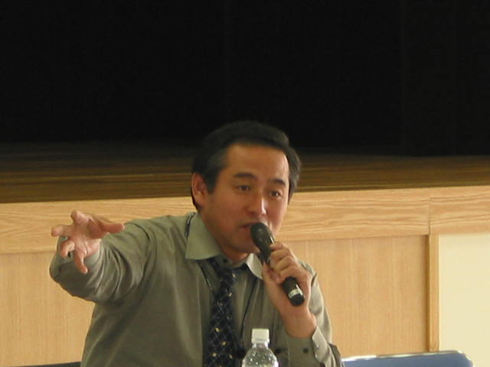
竹重 俊文 氏（たけしげ としふみ）
一般社団法人地域ケア総合研究所 所長（長野県東御市）
ＮＰＯ法人おもいやり乙女平 理事（長野県東御市：住民主体の支え合い）
ＮＰＯ法人コミニティーケアサポート理事（長野県安曇野市：住民主体）
ＮＰＯ法人生活支援事業所理事（長野県木曽町：生活支援主体）
認定ＮＰＯ法人市民福祉団体全国協議会理事（東京：ＮＰＯ団体地域展開支援）
＊1955年 長野県東御市（旧北御牧村）生まれ
＊1974年 旧北御牧村役場入庁（24年間：税務・農政・保健・財政・教育・福祉）
●1993年「ケアーポートみまき」の計画・建設・運営（全国初の全室個室・ユニットの
特養・医療・健康増進施設）●1995年ヨーロッパ５カ国の医療・福祉現場視察
（イギリス・スウェーデン・ドイツ・ベルギー・オランダ）：感じたこと・そして目指すこと
①国民の意識を変える②地域で支える機能をつくる ③病院・施設の再構築
＊1998年 社会医療法人恵仁会 中込介護事業部長（地域包括ケアの実践）
長期入院・入所者を町の中に集合住宅（どなたで入居）をつくり、医療と介護
と福祉の連携により身近な生活支援を含めた２４時間３６５日支える実践。
＊2008年医療法人社団友志会（栃木県）事務局長（地域リハビリテーションを学ぶ）
＊2010年 一般社団法人地域ケア総合研究所設立 所長
・社会の仕組みを考える：中立の立場で「課題を提起し提案」活動推進中。
現在全国２０の医療・福祉法人等の顧問として経営支援・人材育成及び地域
支援活動（地域包括：地方自治、支え合い：住民自治）を推進
「主な委員等」
・長野県高齢者プラン・介護保険支援計画策定懇話会座長・委員（３～６期）
・富山県高齢者プラン・介護保険支援計画策定委員会委員（３・４期）
・長野県地域リハビリテーション在り方検討会委員
・厚生労働省調査研究事業共生型福祉施設設置検討委員会委員等を歴任など
「専門分野」： 地域包括ケア：医療・介護・福祉・住まい・生活支援・地域との関わり・
行政との関わりをトータル的に支援（三者の自覚と覚悟：①国民②事業者③政治・行
政）地域ケア体制の再構築として、病院・施設及び在宅支援機能及び住民参加型の医療、介護、福祉をめざす。基本演題「誰もが住み慣れた地域で暮らすこと」を支援する
「本人紹介」：●好きなこと：宴会・新幹線乗車・アウトドア・農作業●嫌いなこと（もの）注射・ヘビ・春菊
●好きな食べ物：カレーライス・ラーメン（茨城：御前山、福島：喜多方、栃木：佐野、北海道：札幌）・焼肉・赤福●好きな飲み物：ビール（アサヒスーパードライ）●好きな歌手：石原裕次郎●好きな歌：赤いハンカチ・よこはま物語・恋の町札幌・あずさ２号・旅立ち・勝手にしやがれ・お嫁サンバ・アメリカ橋●好きな場所：湘南・上高地・札幌すすきの・小樽・九十九島・鹿児島（５星ホテル）城山観光ホテル・石垣島●人生最後への意思表示：７５歳（２０３０年）で最後を迎える計画で、高齢期・障害時・終末期そして葬式の場所・内容を明記しています。延命治療拒否・在宅で死を迎えるための対応準備●葬式代予算３０万。葬式の場所「生まれた家（築１３０年を改修し、支え合いサロン・制度外デイサービス・各種寺子屋開設）」

